LISA 1. Kuiva ja libeda tee alus
Kuiva-ja libedatee aluse kasutamisejuhend
Osad:
1. ALUS 2. LIBEDA TEE MÄRK
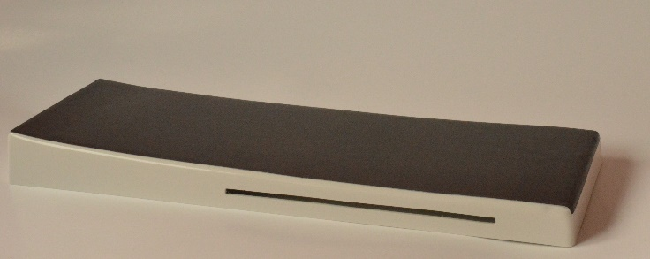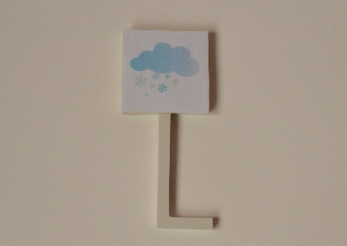
3. KUIVA TEE MÄRK 4. LIBEDATEE KATE
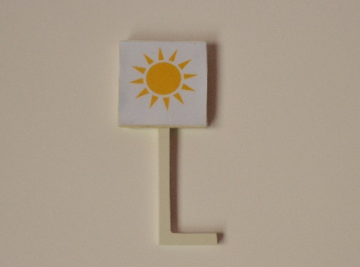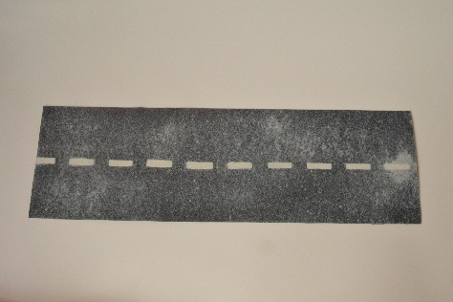
5. KUIVATEE KATE 6. AUTO
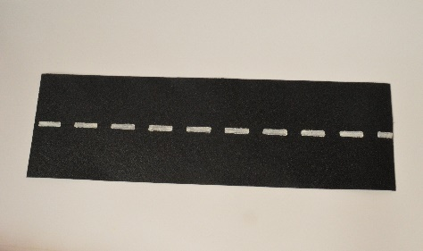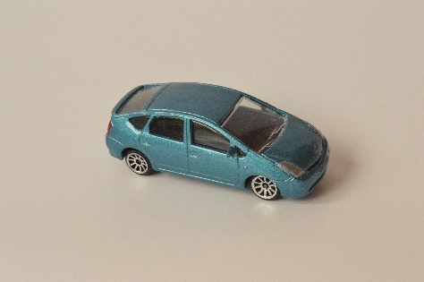
Juhend:
KUIVA TEE KATSETUS
Tarvikud:
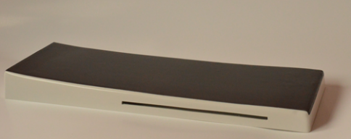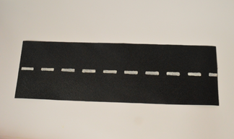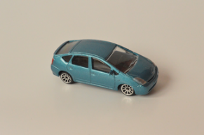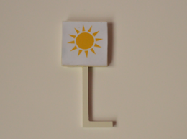
- Aseta aluse magnet pinnale kuiva tee kate:
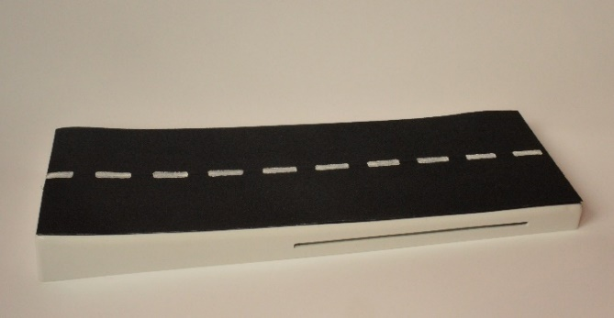
- Aseta auto kõrgema ääre otsale nagu on pildil kujutatud ning lase autost lahti, lastes tal vabalt kallakust alla veereda:
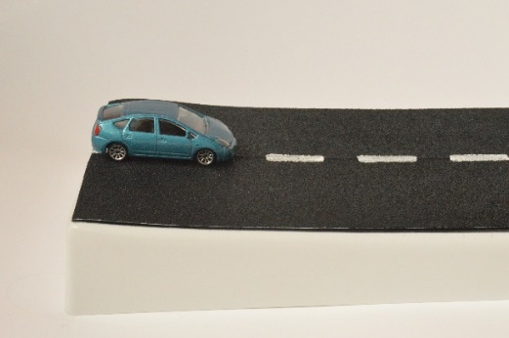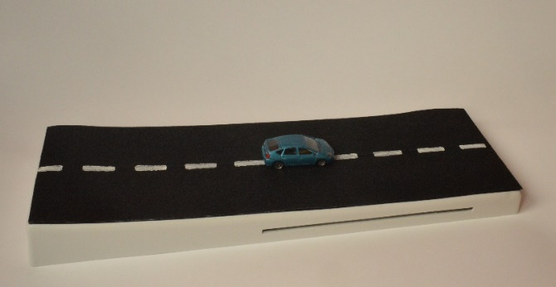
3. Võta kuiva tee märk ja aseta see aluse küljel asuvasse soonde nii kaugele kui veeres auto tagaosa:
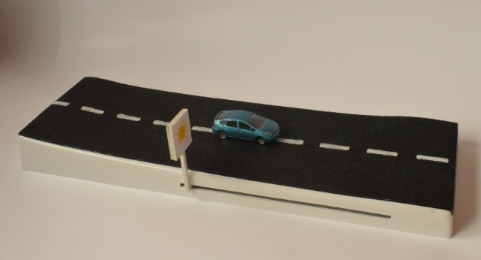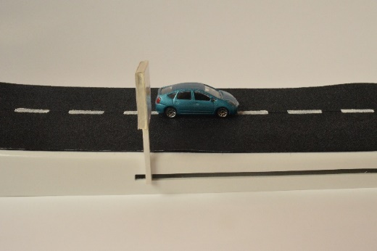
Jäta kuiva tee märk soonde!
LIBEDA TEE KATSETUS:
Tarvikud:
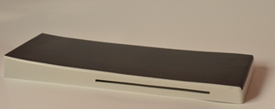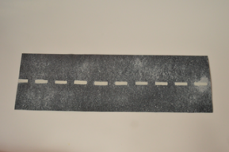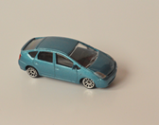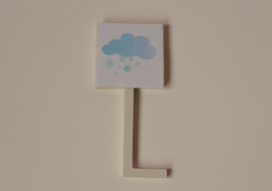
- Aseta aluse magnet pinnale libeda tee kate:
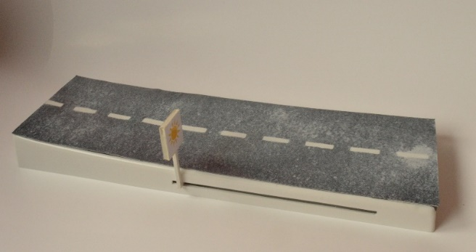
- Aseta auto kõrgema ääre otsale nagu on pildil kujutatud ning lase autost lahti lastes tal vabalt kallakust alla veereda:
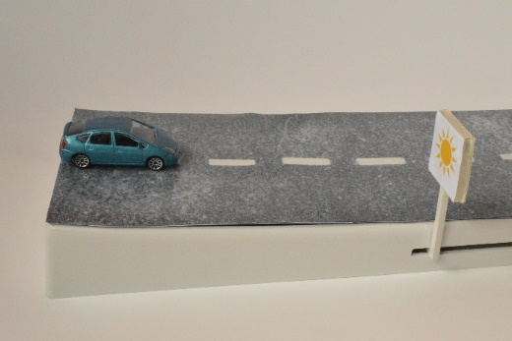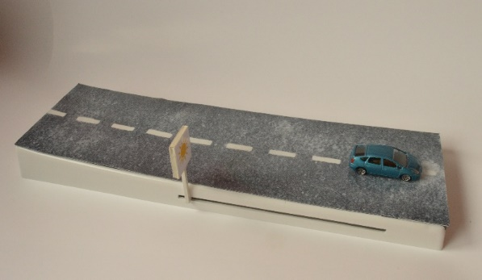
3. Võta libeda tee märk ja aseta see aluse küljel asuvasse soonde nii kaugele, kui veeres auto tagaosa:
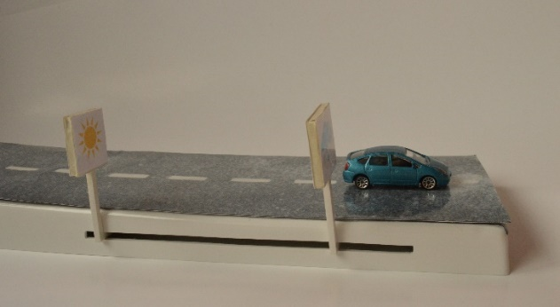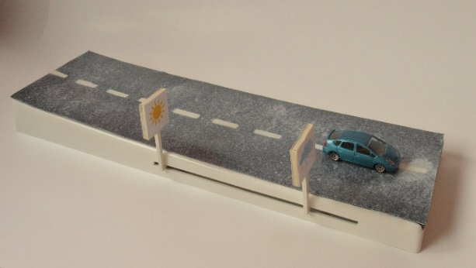
Tehke mõlemast katsest kokkuvõte koos lastega
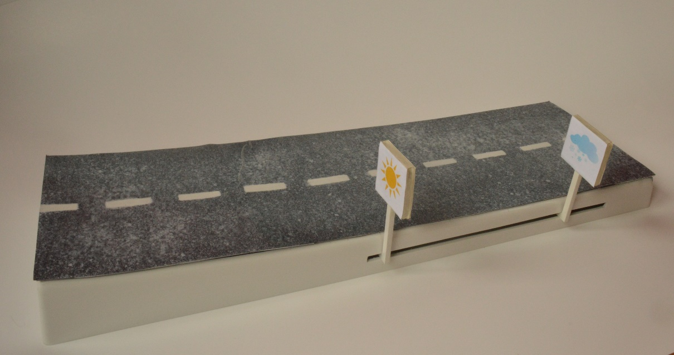

Valmistamine:
- Okaspuidust vormi valmistamine (Pilt 1), katsetades selgitasin välja õige kaldenurga, et auto libiseks ainult aluse piires
- Vormi abil tõmbasin plastikust aluse, vaakumpressil Haapsalu Kolledžis, kasutasin 3 mm paksust plastik lehte
- Plastikust aluse viimistlesin sobivasse suurusesse, ja lisasin küljele soone
- Plastik aluse peale liimisin pehme magnet lehe (Pilt 2)
- Kuiva ja libeda tee märgid (Pilt 3), jala osa lõikasin välja 3-5 mm paksusest PLASTIK lehest, märgi osa valmistasin umbes 5 mm paksusest KAPAST, mille peale kujundasin ise pilvega libeda tee märgi ja päikesega kuiva tee märgi
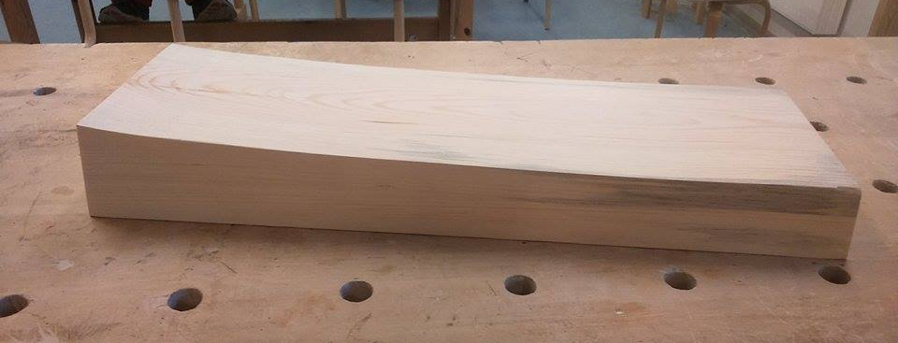

Pilt 1 – männipuidust vorm
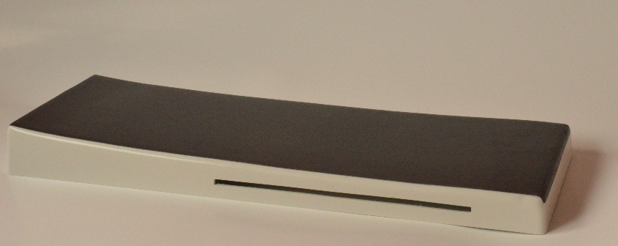

Pilt 2 – plastikust alus, magnet pinnaga

Pilt 3 – kuiva ja libeda tee märgid
- Kuiva tee kate (Pilt 5) - valmistatud pehmest magnet lehest (Pilt 4), millele on liimitud, kahepoolse teibi abil, lihvimispaber kollane nr 60. Lihvimispaber on värvitud üle musta guašš värviga, tee jooned on tehtud šablooni abil valge guašš värviga, viimistlesin juukselakiga, et värv kooruma ei hakkaks (Pilt 4)
- Libeda tee kate (Pilt 6) - valmistatud pehmest magnetist, millele on liimitud, kahepoolse teibi abil must kartong. Musta kartongi värvisin valge spreivärviga, et saavutada libeda tee efekt, teekatte jooned tegin šablooni abil valge guašš värviga. Katsin musta kartongi kleepe kilega, et saavutada võimalikult libeda tee sarnaste omadustega teekate (Pilt 4)
- Katse libedal teekattel lõpp (Pilt 6)
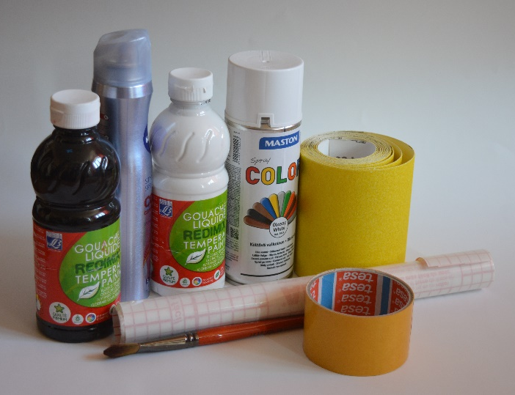
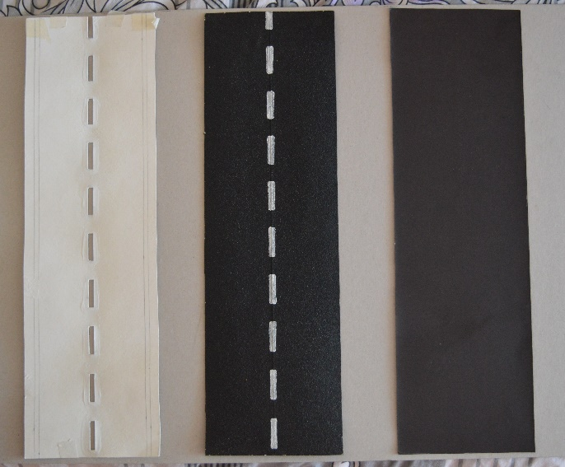

Pilt 4 – šabloon, kuiva tee kate pealtvaade, libeda tee katte magnet pool, valmistamis tarbed
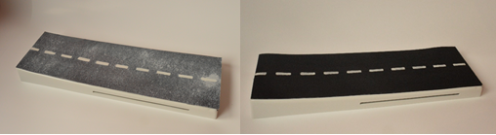

Pilt 5 - libeda tee kate alusel, kuiva tee kate alusel

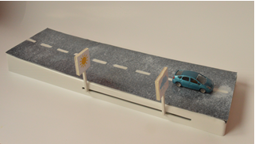

Pilt 6 – kuiva ja libeda tee katse lõpp faas mudel autoga

